Thomas Bugge "De første grunde til den rene eller abstrakte mathematik. Tredje og sidste Deel. Den oekonomiske og den militaire Landmaaling". Kiøbenhavn 1814.
_________________________________________________________________________________

§. 66.
Fig.55.
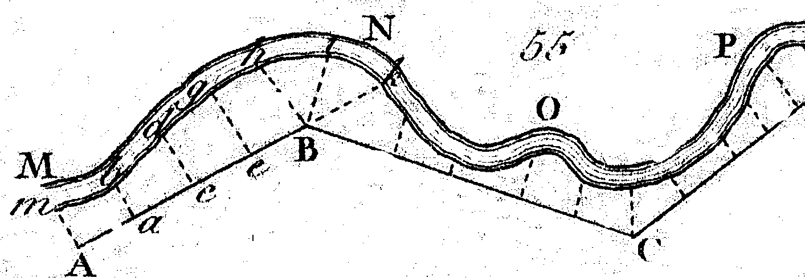

At opmaale en krum Linie MNOP, f.Ex., en Bæk, en Aae, en Vei, et kroget Gierde, Udkanterne af en Skov, en Strandkant o.s.v.
1. Man afstikker en ret Linie AB, med hvilken man saa langt som mueligt kan følge med en betydelig Deel af den krumme Linie fra M til N.
2. Udi A afstikkes og maales Perpendikularen ¹⁾ Am; man maaler 50 Alen ²⁾ til a, og der afstikker og maaler Perpendikularen ab; man maaler atter 50 Alen til c og afstikker og maaler Perpendikularen cb; man gaaer igien 50 alen frem til e, og maaler Perpendikularen eg o.s.v.
Sædvanligen er det nok, at Perpendikularen tages paa hver 50 Alen; skulde Bugterne være meget store, maatte Perpendikularerne tages tettere, f.Ex., paa hver 20, 30 eller 40 Alen. Dersom Perpendikularerne ere mindre end 100 Alen, udsættes de med Kiæden (§.61.Num.2 ), men dersom de ere større, maae de udstikkes efter Landmaaler-Kortet (§.62 ³⁾ ).
3. Man giør en løs Tegning over den maalte Linie AB og dens Perpendikularer, alt med vedtegnet Alen-Maal, og efter Øiesynet udkaster derpaa de mindre Bugter, som maatte være imellem Punkterne m, b, d, g, o.s.v. Naar paa Linien AB alt dette efter Kartets Maalestok aftegnes, saa har man aflagt den krumme Linie mdgh.
4. Naar man kommer til B, ville man støde paa den krumme Linie; man tager derfor Station i B og opstiller Bordet (§.48). Man bestemmer de udi h, i og k i Bugter udsatte Stokke ved Maal og Sigte (§.58); og efter den Kant, hvor den nye Linie lægnst kan følge med den krumme Linie, udstikker man Linien BC (§.53). Denne opmaales tilligemed sine Perpendikularer.
5. Naar man kommer til C, ville Linien BC komme alt for langt bort; man opstiller altsaa Bordet og udstikker Linien CD.
6. Denne nye Linie CD afstikkes og opmaales tilligemed sine Perpendikularer; og naar efter den løse Tegning alle Perpendikularerne efter deres Maal afsættes og Bugterne opdrages, saa har man aflagt den krumme Linie MNOP paa Kartet. Man seer heraf, at Hovedreglen bliver, at man følger den krumme Linie det nærmeste, man kan, med brækkede rette Linier AB, BC og CD, og at man deels ved Perpendikularer, deels ved Sigte og Maal bestemmer Punkterne i den krumme Linie og disses Afvigelser fra de rette Linier AB, BC og CD.

Anmærkning. Man kunde og gierne have bestemt Punkterne m, b, d, g, h ved Sigter alene fra Stationerne A og B; med deels sætter det forud, at alle disse Punkter i begge Stationer vare sigtbare, hvilket sielden finder Sted paa Marken; deels er det meget vildsomt, at tage saa mange Sigter og kiende alle disse Punkter igien fra den anden Station. Naar en krum Linie bestemmes ved Perpendikularer, kaldes det Ordinat Metoden.

__________________________________________________________________________

Noter:
- Perpendikular: En linie der står vinkelret på en anden linie.
- Målestoksforhold:
1 Fod = 10 decimaltommer = 100 decimallinier = ½ Alen.1 Alen = 62,8 cm.
- § 62 :
Diopter-Korset eller Landmaaler-Korset (l´Equere d´arpenteur) er et Instrument, som bestaaer af tvende Diopter-Linealer AB og CD, som staae retvinklet paa hinanden……

